中国工程建设标准化协会标准

城市交通隧道工程结构检测与
鉴定标准

（征求意见稿）

2016

中国工程建设标准化协会标准

城市交通隧道工程结构检测与
鉴定标准

主编单位：同济大学
批准单位：中国工程建设标准化协会

2016

前 言
本标准根据中国工程建设标准化协会建标协字[2011]111文的要求，由同济大学会同国内隧道建设、勘察、设计、施工等单位，本着先进、适用、可靠的原则，共同完成编制工作。
………………

主编单位： | 同济大学
参编单位： | 北京交通大学
 | 交通运输部公路科学研究院
 | 中铁第四勘察设计院集团有限公司
 | 中交第二公路勘察设计研究院有限公司
 | 上海市城市建设投资开发总公司
 | 重庆交通大学
 | 中铁上海设计院集团有限公司
 | 上海市政工程设计研究总院（集团）有限公司
 | 中南大学
 | 陕西铁路工程职业技术学院
 | 上海申通地铁集团
 | 北京市地铁运营有限公司
主要起草人： | 袁勇
 | （以下按姓氏笔画排列）

目 次
1 总 则 1
2 术语与符号 2
2.1 术语 2
2.2 符号 2
3 基本规定 4
3.1 一般规定 4
3.2 鉴定工作程序 4
3.3 结构服役状态等级划分标准 5
4 隧道结构检查 11
4.1 初步调查 11
4.2 详细检查的工作要求 11
4.3 隧道使用条件检测 12
4.4 隧道结构检测 12
5 隧道结构服役状态鉴定 18
5.1 隧道结构的使用条件核定 18
5.2 构件服役状态等级评定 20
5.3 结构连接服役状态等级评定 21
5.4 结构区段服役状态等级评定 23
5.5 隧道整体服役状态等级评定 24
附录A 渗透指数现场快速测试方法 26
附录B 隧道结构病害快速检测装备 28
附录C 钻进时效法快速检测混凝土强度 31
附录D 结构构件及连接承载能力核算 34
附录E 结构连接允许变形量参考值 35
附录F 隧道结构区段相对变形控制指标 37
本规范用词说明 39
引用标准名录 40
城市交通隧道工程结构检测与 鉴定标准 41
条文说明 41

Contents
1 General provisions 1
2 Terms and notation 2
2.1 Terms 2
2.2 Notation 2
3 Basic requirements 4
3.1 General 4
3.2 Appraisal procedure 4
3.3 Service state of structure 5
4 Inspection of tunnel structure 11
4.1 Preliminary inspection 11
4.2 Detail inspection 11
4.3 Inspection of service condition 12
4.4 Structure inspection 12
5 Appraisal of service state 18
5.1 Check of operational conditions 18
5.2 Assessments service state of components 20
5.3 Assessments service state of structural joints 21
5.4 Service state of structure portion 23
5.5 Service state of global structure 24
Appendix A Field rapid permeating test 26
Appendix B Rapid inspection equipment of tunnel structure disease 28
Appendix C Rapid detection of concrete strength by drilling-time method 31
Appendix D Bearing capacity of structural components and joints 34
Appendix E Allowable value of structure joints 35
Appendix F Relative deformation of structure portion 37
Explanation of Wording in this Code 39
List of Reference Codes 40
Commentary 41

- 总 则

1.0.1 为保障城市交通隧道结构的运营安全，规范隧道结构性能鉴定工作程序、检测方法及其鉴定方法，合理确定隧道结构服役状态，提高隧道运营安全水平，实现隧道运营维护的经济性，制定本标准。

1.0.2 本标准适用于采用盾构法、沉管法、矿山法、明挖法和箱涵顶进法施工的城市交通隧道结构的检测与鉴定。

1.0.3 本标准所指的隧道结构性能检查与其服役状态鉴定包括：
- 隧道的定期检查与鉴定。
- 隧道功能改造的检查与鉴定。
- 隧道遭遇突发事件作用后（或非正常工作状态）的检查与鉴定。
- 隧道保护区范围内其他工程建设前与建设后隧道的检查与鉴定。

1.0.4 隧道结构的性能鉴定及相关工作除应符合本标准的要求外，尚应符合国家现行的相关标准规定。

- 术语与符号
  - 术语
    - 运营隧道operating tunnel
按照设计要求建成并投入使用的隧道。
    - 设计使用年限designed service life, designed working life
工程设计文件规定的目标使用年限。
    - 使用条件operational conditions, operating conditions
隧道及其结构在运营期间所受到的荷载作用和环境作用。
    - 服役状态service state
指运营隧道结构符合预定性能的水平，可用性能指标来表征。
    - 隧道结构tunnel structure
由主体结构和附属结构构成。主体结构指隧道衬砌结构、连接通道和通风井等；附属结构指烟道板、道床和车道板等结构构件。
    - 结构性能structural performance, performance of structure
指隧道结构及其组成部分的安全性、适用性、耐久性。
    - 检查inspection
为鉴定隧道结构的性能所进行的调查及检测技术活动。
    - 评定assessment
为鉴定隧道结构的服役状态所进行的分析工作。
    - 鉴定appraisal
确定隧道结构服役状态等级的过程。
  - 符号
 | —— | 渗透指数
 | —— | 允许渗透指数
 | —— | 裂缝宽度
 | —— | 剥落区最大深度
 | —— | 剥落区最大半径
 | —— | 构件的计算长度
[α] | —— | 构件安全性控制指标
 | —— | 接缝张开量
[] | —— | 允许接缝张开量
 | —— | 错台量
[] | —— | 允许错台量
 | —— | 隧道结构区段横断面变形量
 | —— | 隧道结构区段横断面变形允许值
 | —— | 隧道结构区段纵断面变形量
 | —— | 隧道结构区段纵断面变形允许值

- 基本规定
  - 一般规定
    - 城市交通隧道应根据设计规定、使用时间、使用条件和使用状况，进行结构检测及服役性能鉴定。
    - 城市交通隧道结构服役性能鉴定的工作内容应包括结构使用条件和结构性能的检查，以及结构服役状态的评定。
    - 隧道结构的检查应查明隧道使用条件及其变化、查验与检测隧道结构及其材料的性能、分析隧道结构及其材料的性能变化。
    - 隧道结构状态评定包括耐久性、适用性、以及安全性三个方面，应由隧道构件、隧道结构区段到隧道整体逐层次评定，并采用隧道结构服役状态等级表示。
    - 灾后及突发事故后的应急评定宜根据本标准单独制定专门的检查鉴定方案。
    - 地震荷载作用后隧道结构的安全性鉴定，宜进行地基失效和隧道主体结构的动力响应分析。
  - 鉴定工作程序
    - 隧道结构鉴定工作程序应包括初步检查、详细检查和服役状态等级评定。
    - 初步检查工作宜按如下方式执行：
- 资料收集；
- 现场踏勘；
- 编写初步检查报告，并宜进行技术验收。
    - 详细检查应按如下方式执行：
- 执行详细检查前应根据检查要求和初步检查报告编制详细检查的工作大纲；
- 详细检查工作大纲宜进行技术评审；
- 现场检查（详细检查过程中若发现预定的工作大纲中存在缺项、采样的代表性不足或测试数据存在较大偏差等情况，应进行补充检查）；
- 编制详细检查报告。
    - 服役状态等级评定应对现场调研、调查、检测和观测资料进行全面分析和必要的计算、综合评判，现场进行补充调查和检测，确定隧道结构状态等级。
    - 提交隧道结构服役状态鉴定报告并应进行技术评审。

  - 结构服役状态等级划分标准
    - 隧道结构服役状态等级的评定单元应划分为结构整体、结构区段、结构构件三个层次：
- 盾构隧道结构层次划分方式可按表3.3.1-1执行。
表3.3.1-1 盾构隧道结构层次划分
隧道整体 | 区段结构 |  | 构件
盾构隧道 | 主体构造物 | 盾构段 | 管片衬砌
盾构隧道 | 主体构造物 | 盾构段 | 连接构件
盾构隧道 | 主体构造物 | 连接通道 | 衬砌结构
盾构隧道 | 主体构造物 | 连接通道 | 出入口设施
盾构隧道 | 主体构造物 | 连接通道 | 变形缝
盾构隧道 | 主体构造物 | 竖井 | 楼梯
盾构隧道 | 主体构造物 | 竖井 | 楼板
盾构隧道 | 主体构造物 | 竖井 | 内衬墙
盾构隧道 | 主体构造物 | 暗埋段 | 主体结构
盾构隧道 | 主体构造物 | 暗埋段 | 中隔墙/管廊
盾构隧道 | 主体构造物 | 暗埋段 | 接缝
盾构隧道 | 主体构造物 | U型段 | 主体结构
盾构隧道 | 主体构造物 | U型段 | 接缝
盾构隧道 | 附属结构 | 道路结构 | 车道板及支撑构件  （牛腿、立柱、口子件）
盾构隧道 | 附属结构 | 交通工程 | 遮阳板（棚）支撑构件
盾构隧道 | 附属结构 | 交通工程 | 遮阳板（棚）
盾构隧道 | 附属结构 | 通风设施 | 风机预埋构件
盾构隧道 | 附属结构 | 通风设施 | 吊杆
盾构隧道 | 附属结构 | 通风设施 | 风道
盾构隧道 | 附属结构 | 通风设施 | 烟道板及支撑构件（牛腿）
盾构隧道 | 附属结构 | 排水设施 | 盖板
盾构隧道 | 附属结构 | 装饰 | 装饰（防火）板

- 沉管隧道结构结构层次划分方式可按表3.3.1-2执行。
隧道整体 | 区段结构 |  | 构件
沉管隧道 | 主体构造物 | 沉埋段 | 管节
沉管隧道 | 主体构造物 | 沉埋段 | 管节接头
沉管隧道 | 主体构造物 | 暗埋段 | 主体结构
沉管隧道 | 主体构造物 | 暗埋段 | 中隔墙/管廊
沉管隧道 | 主体构造物 | 暗埋段 | 接缝
沉管隧道 | 主体构造物 | U型段 | 主体结构
沉管隧道 | 主体构造物 | U型段 | 接缝
沉管隧道 | 附属结构 | 交通工程 | 遮阳板（棚）支撑构件
沉管隧道 | 附属结构 | 交通工程 | 遮阳板（棚）
沉管隧道 | 附属结构 | 通风设施 | 风机预埋构件
沉管隧道 | 附属结构 | 通风设施 | 吊杆
沉管隧道 | 附属结构 | 通风设施 | 风道
沉管隧道 | 附属结构 | 通风设施 | 烟道板
沉管隧道 | 附属结构 | 排水设施 | 盖板
沉管隧道 | 附属结构 | 装饰 | 装饰（防火）板

- 矿山法隧道结构层次划分方式可按表3.3.1-3执行。
表3.3.1-3 矿山法隧道结构层次划分
隧道整体 | 区段结构 |  | 构件
矿山法隧道 | 主体构造物 | 洞身段 | 衬砌结构  （衬砌、仰拱、中隔墙、防水板）
矿山法隧道 | 主体构造物 | 洞身段 | 接缝
矿山法隧道 | 主体构造物 | 洞口段 | 洞门结构
矿山法隧道 | 主体构造物 | 洞口段 | 接缝
矿山法隧道 | 主体构造物 | 洞口段 | 洞口防护结构
矿山法隧道 | 主体构造物 | 连接通道 | 衬砌结构
矿山法隧道 | 主体构造物 | 连接通道 | 接缝
矿山法隧道 | 附属结构 | 道路结构 | 路面结构
矿山法隧道 | 附属结构 | 通风设施 | 风机预埋件
矿山法隧道 | 附属结构 | 通风设施 | 排风斜井/竖井
矿山法隧道 | 附属结构 | 排水设施 | 盖板
矿山法隧道 | 附属结构 | 排水设施 | 排水沟
矿山法隧道 | 附属结构 | 装饰 | 装饰（防火）板

- 明挖法隧道结构层次划分方式可按表3.3.1-4执行。
隧道整体 | 区段结构 |  | 构件
明挖法隧道 | 主体构造物 | 暗埋段 | 主体结构
明挖法隧道 | 主体构造物 | 暗埋段 | 中隔墙/管廊
明挖法隧道 | 主体构造物 | 暗埋段 | 接缝
明挖法隧道 | 主体构造物 | U型段 | 主体结构
明挖法隧道 | 主体构造物 | U型段 | 接缝
明挖法隧道 | 附属结构 | 交通工程 | 遮阳板（棚）支撑构件
明挖法隧道 | 附属结构 | 交通工程 | 遮阳板（棚）
明挖法隧道 | 附属结构 | 通风设施 | 风机预埋构件
明挖法隧道 | 附属结构 | 通风设施 | 吊杆
明挖法隧道 | 附属结构 | 通风设施 | 风道
明挖法隧道 | 附属结构 | 通风设施 | 烟道板
明挖法隧道 | 附属结构 | 排水设施 | 盖板
明挖法隧道 | 附属结构 | 装饰 | 装饰（防火）板

- 箱涵顶进隧道结构层次划分方式可按表3.3.1-5执行。
隧道整体 | 区段结构 |  | 构件
箱涵顶进法隧道 | 主体结构 | 管幕段 | 箱涵结构
箱涵顶进法隧道 | 主体结构 | 管幕段 | 中隔墙
箱涵顶进法隧道 | 主体结构 | 管幕段 | 接缝
箱涵顶进法隧道 | 主体结构 | 敞开段 | 衬砌结构/内墙
箱涵顶进法隧道 | 主体结构 | 敞开段 | 接缝
箱涵顶进法隧道 | 附属结构 | 光过渡段 | 遮阳板（棚）支撑构件
箱涵顶进法隧道 | 附属结构 | 光过渡段 | 遮阳板（棚）
箱涵顶进法隧道 | 附属结构 | 排水设施 | 盖板
箱涵顶进法隧道 | 附属结构 | 装饰 | 装饰（防火）板

    - 隧道结构构件的服役状态等级由高到低应按表3.3.2划分。
表3.3.2 结构构件服役状态鉴定的分级标准
分级 | 服役状态 | 分级定义
a | 正常 | 性能完好。全新状态，功能完好
b | 退化 | 性能退化，但不影响正常功能。  功能良好，材料有局部轻度缺损或污染
c | 劣化 | 性能劣化，功能受损，影响正常使用。  材料有中等缺损；或出现轻度功能性病害，但发展缓慢，尚能维持正常使用功能
d | 恶化 | 性能恶化，适用性受影响，但暂时不危及安全。  材料有严重缺损；或出现中度的功能性病害，且发展较快；结构变形小于或等于规范值，功能明显降低
e | 危险 | 性能严重恶化，危及安全。  材料有严重缺损，出现严重的功能性病害，且有继续扩展现象；关键部位的部分材料强度达到极限，变形大于规范值，结构的强度、刚度、稳定性不能达到安全通行的要求

    - 隧道各结构区段服役状态等级应按表3.3.3划分，宜用表3.3.3规定分级色彩分区段标识。
表3.3.3 结构区段服役状态的分级标准
分级 | 服役状态 | 分级定义 | 图示色彩
i | 正常 | 结构区段中的构件无安全隐患、无显著变形、无渗漏。 | 绿色
ii | 退化 | 结构区段中部分构件耐久性退化，个别构件变形较大或结构连接处渗漏，但构件无安全隐患。 | 蓝色
iii | 劣化 | 结构区段中多数构件的耐久性劣化，整体变形较大或部分结构连接渗漏，但构件无安全隐患。 | 黄色
iv | 恶化 | 结构区段中整体变形较大或多处结构连接明显渗漏，但无安全隐患。 | 橙色
v | 危险 | 结构区段中构件安全性不足、或结构区段变形过大或结构连接出现线流、漏泥沙。 | 红色

    - 隧道结构整体的服役状态等级应按表3.3.4划分。
表3.3.4 隧道结构服役性能等级
分级 | 服役状态 | 分级定义
I | 正常 | 性能完好。
II | 退化 | 性能退化，但不影响正常功能。
III | 劣化 | 性能劣化，功能受损，影响正常使用。
IV | 恶化 | 性能恶化，适用性受影响，但暂时不危及安全。
V | 危险 | 性能严重恶化，危及安全。

分级 | 服役状态 | 分级定义 | 处治措施
I | 正常 | 性能完好。 | 日常保养
II | 退化 | 性能退化，但不影响正常功能。 | 宜对检测发现的病害部位进行跟踪观测。
III | 劣化 | 性能劣化，功能受损，影响正常使用。 | 宜采取一般性处治措施，并制订病害持续发展时的处治预案。
IV | 恶化 | 性能恶化，适用性受影响，但暂时不危及安全。 | 应尽快针对较严重病害部位采取处治措施
V | 危险 | 性能严重恶化，危及安全。 | 立即限值交通，组织特殊检测后进行大修、加固或改扩建工程

- 隧道结构检查
  - 初步调查
    - 资料收集工作宜包括下列内容：
- 设计资料：工程勘察报告、设计计算书、建筑和结构施工图等；
- 施工资料：施工记录、竣工图、竣工质检及验收文件等；
- 运营资料：检测维护记录、事故处理记录、受灾情况及其处置、加固改造资料等。
    - 现场踏勘工作宜包括下列内容：
- 调查隧道的实际使用状况，现场查勘核对文件资料记录；
- 征询工程建设和运营管理相关人员的意见。
    - 初步检查报告编制应符合下列要求：
- 应包含隧道工程概况、技术文件概要和现场踏勘成果报告；
- 宜提出下阶段详细检查的建议。
  - 详细检查的工作要求
- 隧道结构详细检查的必检范围和抽检范围应按照下列要求执行：
- 必检范围应根据隧道检查要求和初步检查成果，对照原设计条件和使用状况确定；
- 抽检范围宜根据隧道长度和养护档案选取。
- 检测项目应涵盖隧道使用条件调查和隧道结构检测，宜按照以下内容执行：
- 隧道使用条件检查宜包括物理环境条件、化学环境条件、荷载条件和使用历史；
- 隧道结构检测宜包括密闭状态、完整状态、力学性能、材料耐久性能和变形形态。
- 检测方法宜根据检测项目需求按本标准第4.3条至第4.4条确定检测方法和检测仪器，制定现场及室内测试方案。

  - 隧道使用条件检测
    - 物理环境条件的检测宜按如下要求执行：
- 宜包括隧道内环境和隧道外环境；
- 测试项目宜包括环境温度、湿度和空气流动速度（隧道内风速）；
- 宜按检查要求给出这些物理量的日变化、月变化或年变化；
- 物理量的调查可采用自动监测系统量测。
    - 化学环境条件的检查宜按如下要求执行：
- 宜检查隧道内的空气和隧道外水土体中的侵蚀性化学成分，当含有Cl⁻、SO₄²⁻时，需要测定其含量。
- 检测项目及检测方法宜参照表4.3.2 取样及测试。
表4.3.2 隧道化学环境调查表
检测项目 |  | 含量 | 检测方法 | 备注
空气 |  | %或mg/L | 气相色谱法  非分散红外法 | 《公共场所空气中二氧化碳测定方法》GB/T18204.24
水、土 |  | mg/L或mg/kg | 硝酸银滴定法 | 《水电水利工程地质勘察水质分析测试》DL/L5194
水、土 |  | mg/L或mg/kg | 硫酸钡重量法  EDTA络合容量法 | 《土工试验方法标准》GB/T50123

    - 荷载条件的检查应查明实际使用的荷载条件与设计荷载条件之间的差异，宜包括地表水和地下水的水位及其变动、使用荷载及其变化和隧道周边的工程活动。
    - 使用历史调查应查明使用历史中与隧道结构原设计使用条件的偏离状况，宜包括运营隧道所经历的非正常使用条件（如交通事故、爆炸、火灾等）及处置记录。
    - 使用条件的调查成果应汇总统计隧道结构各区段所处的环境条件、所受的作用和程度。
  - 隧道结构检测
    - 隧道结构防排水性能检测应按如下要求执行：
- 应记录渗漏发生的位置及程度，检测方法宜按照《地下防水工程质量验收规范》GB 50208执行，也可采用其他自动检测设备进行检测。渗透指数检测方法可参照附录A执行，隧道结构病害快速检测装备参照附录B。
- 宜检查隧道结构及结构缝防水构造的有效性。
- 应检查隧道排水设施，包括排水系统通畅性检查，排水设施的堵塞、淤积情况。
- 盾构法隧道应对管片、纵缝、环缝的渗漏情况进行检查，记录渗漏位置及渗漏现象。
- 沉管法隧道应对侧墙、顶板、底板及管节接缝处的渗漏情况进行检查，记录渗漏位置及渗漏现象。
- 明挖法隧道应对侧墙、顶板、底板及结构接缝处的渗漏情况进行检查，记录渗漏位置及渗漏现象。
- 矿山法隧道应对衬砌表面、结构接缝处的渗漏情况进行检查，记录渗漏位置及渗漏现象。
    - 隧道结构完整状态的检测应按如下要求执行：
- 混凝土结构完整状态检测
（1）应记录结构损伤发生的位置、程度；
（2）混凝土构件表面受损状态的检测项目，宜包括表面缺损、裂缝、剥落等，可以参照表4.4.2-1的要求进行检测，也可采用其他自动检测设备进行检测；
表4.4.2-1 混凝土构件表观受损状态的检测项目表
检测项目 | 记录内容 | 检测方式 | 备注
麻面  蜂窝  起皮 | 范围（m²）  位置 | 直尺  目视
剥落 | 范围（m²）  深度（mm）  位置 | 直尺  目视 | 程度严重时记录剥落深度。
裂缝 | 宽度（mm）  长度（mm）  间距（mm）  深度（mm）  位置 | 裂缝测宽仪  卷尺  卷尺  超声波 | 《超声法检测混凝土缺陷技术规程》CECS 21
（3）混凝土构件内部损伤的检测包括空洞、裂损、溶蚀体等。检测方法宜参照表4.4.2-2选用；
（4）应记录、统计各类结构连接件松动、缺失的数量及程度。
表4.4.2-2 混凝土构件内部缺陷检测项目表
检测项目 | 记录内容 | 检测方式 | 备注
空洞 | 尺寸（mm）  位置 | 超声回波 | 《超声法检测混凝土缺陷技术规程》CECS 21
空洞 | 尺寸（mm）  位置 | 地质雷达 | 《铁路隧道衬砌质量无损检测规程》TB 10223
钢筋 | 数量  位置 | 电磁波 | 《混凝土中钢筋检测技术规程》JGJT 152

- 钢构件或其他金属结构完整性检测
（1）应记录结构损伤发生的位置、程度；
（2）钢构件或其他金属结构宜观察与测量保护涂层的完整状态；
（3）钢构件或其他金属结构应注意观察构件切断、槽口、以及焊接部位的放射裂缝，内部损伤检测可参照《钢结构工程施工质量验收规范》GB 50205执行；
（4）应记录、统计各类结构连接件松动、缺失的数量及程度。
- 应对路面结构的拱起、错台、开裂、坑洞及路面平整度进行检查。
- 盾构法隧道应对管片和接缝位置的裂缝、缺损、剥落情况及连接螺栓的缺损情况进行检查。
- 沉管法隧道应对侧墙、中隔墙、顶底板和管节接缝处的裂缝、缺损、剥落情况进行检查。
- 明挖法隧道应对侧墙、中隔墙、顶底板和结构接缝处的裂缝、缺损、剥落情况进行检查。
- 矿山法隧道应对衬砌表面的裂缝、缺损、剥落情况进行检查，对位移较大、破损严重的隧道结构，应采用物探方法进行衬砌背后空洞检查。
    - 隧道结构材料力学性能检查应按如下要求执行：
- 混凝土材料力学性能检查
（1）应检测混凝土材料的强度、弹性模量，可采用现场测试或取样室内测试的方法获取。在现场条件允许时应取样测试。
（2）现场检测混凝土强度可选用表4.4.3列出的方法。也可采用现场快速检测方法获取混凝土强度值。钻进时效法检测混凝土强度方法参照附录C。
表4.4.3 混凝土强度现场测试方法
检测方法 | 依据标准 | 适用性
回弹法 | 《回弹法检测混凝土抗压强度技术规程》JGJ/T 23  《结构混凝土抗压强度检测技术规程》DGTJ 08-2020 | 不适用于表层与内部质量有明显差异或内部存在缺陷的混凝土结构或构件的检测
超声回弹法 | 《超声回弹综合法检测混凝土强度技术规程》 CECS 02 | 不适用于检测因冻害、化学侵蚀、火灾、高温等已造成表面疏松、剥落的混凝土
钻芯法 | 《钻芯法检测混凝土强度技术规程》CECS03 | 混凝土强度等级高于C10的结构检测
拔出法 | 《后装拔出法检测混凝土强度技术规程》CECS 69-94 | 被检测混凝土的强度不应低于10MPa
射钉法 | 《水运工程混凝土试验规程》JTJ 270 | 不适用于表层与内部质量有明显差异或内部存在缺陷的混凝土。混凝土强度等级宜为C10~C40
（3）对发生较大位移和表观出现破损的隧道衬砌结构应实施强度检查，检查方法可采用回弹法、钻芯法、拨出法和射钉法。
- 钢材力学性能检查
宜检测钢材的强度、弹性模量、极限应变、延伸率，可采用现场测试或取样室内测试的方法获取。在现场条件允许时应取样测试，取样及测试结果记录表参照附录E。
    - 隧道结构材料及构件的耐久性能检查宜按如下要求执行：
- 混凝土材料及构件
（1）宜取样分析混凝土材料中氯离子、硫酸根离子的含量，检测方法可参照《水运工程混凝土试验规程》JTJ 270执行。
（2）应对混凝土的碳化深度进行检测，采用酚酞酒精溶液喷涂法，检测方法可参照《建筑结构检测技术标准》GB/T 50344执行。
（3）混凝土材料的气体渗透性、液体渗透性或离子渗透性可参照表4.4.4进行检测，现场渗透性可参照附录A进行检测。
表4.4.4 混凝土渗透性检测方法
检测项 | 检测方法 | 依据
气体 | Cembureau 法；Figg法；Torrent 法；Autoclam 法
液体 | 抗渗透标号法 | 《普通混凝土长期性能和耐久性能试验方法标准》GB/T 50082
液体 | 渗透深度法 | 《普通混凝土长期性能和耐久性能试验方法标准》GB/T 50082
氯离子 | 非稳态电迁移试验 | 《普通混凝土长期性能和耐久性能试验方法标准》GB/T 50082
氯离子 | 直流电量法 | 《普通混凝土长期性能和耐久性能试验方法标准》GB/T 50082
（4）混凝土结构的抗冻性能宜采用冻融法进行检测，检测方法宜参照《混凝土结构现场检测技术标准》GBT 50784执行。
- 钢材及构件
（1）应观察钢构件保护层的掉皮、开裂、发泡、粉末化等现象，并可参照《水工金属结构防腐蚀规范》SL 105测量劣化范围与程度。
（2）钢构件的锈蚀宜参照《建筑结构检测技术标准》GB/T 50344，采用剔凿检测法、电化学测定法或综合分析判定法进行检测。
（3）金属构件的腐蚀量宜采用重量法进行检测，检测方法宜参照《工业设备化学清洗中金属腐蚀率及腐蚀总量的测试方法 重量法》GBT 25147执行。
    - 隧道结构的变形状态检查应按如下要求执行：
- 应量测和记录隧道横断面的形状，并宜给出随时间的收敛量及变化速率。可采用自动化量测手段对隧道横断面变形进行量测。隧道结构病害快速检测装备参照附录B。
- 沿隧道纵向的水准测量成果应给出轴线差异变化，宜提供隧道轴线的曲线及其变化。
- 应对隧道主体结构重要构件的几何尺寸、挠度、垂直度进行量测。
- 应量测结构接缝的相对错动和张开量的大小。
- 应检测钢构件或其他金属结构的屈曲或扭曲，检测方法宜按照《钢结构工程施工质量验收规范》GB 50205执行。
- 盾构法隧道应对纵缝、环缝的张开量和错台量进行检测，给出隧道横断面形状及水平直径处的横向变形进行检测，给出横向相对变形及变化速率。
- 沉管法隧道应对管节接缝的张合量和错台量进行检测；应定期检查垂直剪力键的上下相对位置变化和橡胶支座接触情况，给出横向变形检查，量测和记录隧道横断面的变形，给出收敛量及随时间的变化速率。
- 明挖法隧道应对结构接缝的张开量和错台量进行检测，给出横向变形检查，量测和记录隧道横断面的相对变形，给出收敛量及随时间的变化速率。
- 矿山法隧道应对洞口段明洞、挡土墙、洞门结构、护坡结构变形、位移、裂缝、沉降情况进行量测，给出洞身段拱顶沉降和隧道横向变形检测，量测和记录隧道横断面的形状，给出收敛量及随时间的变化速率。

- 隧道结构服役状态鉴定
  - 隧道结构的使用条件核定
    - 隧道结构使用条件核定应包括使用中结构所受荷在作用、使用环境类别与作用等级的确认。
    - 使用中结构所受荷载作用的确认，应按下列规定执行：
- 应核定隧道结构所受荷载类型及荷载作用与设计文件规定的一致性。
- 应分析温度变化、差异变形等间接作用的组合效应。
- 隧道使用历程中非正常使用条件下的作用及效应，应设专项研究。
    - 使用环境类别与作用等级应按如下规定执行。
- 一般环境及其环境作用等级可参照表5.1.3-1评定
表5.1.3-1 一般环境及其作用等级
环境作用等级 | 环境条件
A | 室内干燥环境（年平均湿度低于60％）
B | 室内潮湿环境（年平均湿度大于60％）或长期湿润环境
C | 干湿交替环境

- 氯化物环境及其环境作用等级，可参照表5.1.1-2评定。
表5.1.3-2 氯化物环境的作用等级
环境作用等级 | 氯离子含量
环境作用等级 | 水中（mg/l） | 土中（mg/kg）
C | 100－500 | 150-750
D | 501－5000 | 750-7500
E | >5000 | >7500

- 化学腐蚀环境及其环境作用等级，可参照表5.1.3-3评定。
表5.1.3-3 化学腐蚀环境的作用等级
环境作用等级 | 硫酸根离子SO₄²⁻ |  | 二氧化碳CO₂ | 酸碱度
环境作用等级 | 水中（mg/l） | 土中（mg/kg） | 水中（mg/l） | （pH）
C | 200~1000 | 300~1500 | 15~30 | 6.5~5.5
D | 1000~4000 | 1500~6000 | 30~60 | 5.5~4.5
E | 4000~10000 | 6000~15000 | 60~100 | ＜4.5

- 冻融环境及其作用等级，可参照表5.1.3-4评定。
表5.1.3-4冻融环境的作用等级
环境作用等级 | 环境条件
C | 微冻地区的无盐环境，混凝土高度饱水
C | 严寒和寒冷地区的无盐环境，混凝土中度饱水
D | 严寒和寒冷地区的无盐环境，混凝土高度饱水
D | 微冻地区的有盐环境，混凝土高度饱水
D | 严寒和寒冷地区的有盐环境，混凝土中度饱水
E | 严寒和寒冷地区的有盐环境，混凝土高度饱水
注 1 冻融环境按当地最冷月平均气温划分为微冻地区、寒冷地区和严寒地区，其平均气温分别为：-3～2.5℃、-8～-3℃和-8℃以下；
2 中度饱水指冰冻前偶受水或受潮，混凝土内饱水程度不高；高度饱水指冰冻前长期或频繁接触水或湿润土体，混凝土内高度水饱和；
3 无盐或有盐指冻结的水中是否含有盐类，包括海水中的氯盐、除冰盐或其他盐类。

- 处于汽车废气直射环境下的构件，其受到的环境作用等级应评定为C级。
- 其他环境类别及其环境作用等级，可参照《混凝土结构耐久性设计规范》GB/T 50476评定。
- 运输危险品或其他人为因素造成的化学腐蚀不属于正常使用的环境条件，应专门检测评定。
- 地铁结构与设备受杂散电流腐蚀的危险性指标，应由结构表面向周围电解质漏泄的电流密度和由此引起的电位极化偏移来确定。电腐蚀危险性的直接定量指标漏泄电流密度，其允许值可参照表5.1.3-5评定。
表5.1.3-5 地铁结构允许漏泄电流密度
材料与结构 | 允许漏泄电流密度
生铁 | 0.75
混凝土结构中的钢筋 | 0.60
钢结构 | 0.15
注 1表中所列为列车运行高峰时的1h平均值；
2 漏泄电流密度计算方法见《地铁杂散电流腐蚀防护技术规程》附录二。
- 当有多种环境共同作用时应取最高环境作用等级。
  - 构件服役状态等级评定
    - 结构构件服役状态等级应根据构件所处环境等级、完整条件、密闭条件、变形条件和结构构件极限承载能力的子项指标评定。
    - 满足表5.2.2所有情形时，构件的服役状态等级应评定为“a级”。
表5.2.2 构件服役状态“a级”指标
环境等级 | 完整状态 | 密闭状态
A，B，C | 保护层无剥落、无起皮；无可见裂缝 | ≤
D | 保护层无剥落、无起皮；无可见裂缝 | ≤ 0.5
E | 保护层无剥落、无起皮；无可见裂缝 | ≤ 0.2

    - 若出现表5.2.3中情形之一时，构件的服役状态等级应“b级”。
表5.2.3 构件服役状态“b级”指标
环境等级 | 完整状态 | 密闭状态
A，B，C | 剥落深度 S≤5mm；裂缝宽度 ≤0.3mm。 | >
D | 剥落深度 S≤5mm；裂缝宽度 ≤0.2mm。 | > 0.5
E | 剥落深度 S≤5mm；裂缝宽度 ≤0.2mm。 | > 0.2

    - 若出现表5.2.4中情形之一时，构件的服役状态等级应评定为“c级”。
表5.2.4 构件服役状态“c级”指标
环境等级 | 完整状态 | 密闭状态
A，B，C | 剥落深度 5 mm <S≤10mm；剥落区半径 70mm<R≤150mm  裂缝宽度 0.3mm<≤0.4mm；  内部脱空。 | 水珠
D | 剥落深度 5 mm <S≤10mm；剥落区半径 50mm<R≤100mm  裂缝宽度 0.2mm<≤0.3mm；  内部脱空。 | 渗水
E | 剥落深度 5 mm <S≤10mm；剥落区半径 50mm<R≤100mm  裂缝宽度 0.2mm<≤0.3mm；  内部脱空。 | 湿渍

    - 构件出现表5.2.5情形之一，构件的服役状态等级应评定为“d级”
表5.2.5 构件服役状态“d级”指标
环境等级 | 完整状态 | 密闭状态 | 变形状态
A，B，C | 剥落深度 S>10mm；剥落区半径 R>150mm  裂缝宽度 >0.4mm。 | 滴漏 | L₀/400<挠度<L₀/250  1‰<倾斜度<4‰
D | 剥落深度 S >10mm；剥落区半径 R>100mm  裂缝宽度 >0.3mm。 | 水珠 | L₀/400<挠度<L₀/250  1‰<倾斜度<4‰
E | 剥落深度 S >10mm；剥落区半径 R>100mm  裂缝宽度 >0.3mm。 | 渗水 | L₀/400<挠度<L₀/250  1‰<倾斜度<4‰

    - 构件出现下属情形之一，构件的服役状态等级应评定为“e级”。
- 剥落深度超过保护层厚度，出现钢筋裸露；
- 表面剥落面积超过该构件表面积的1/3；
- 构件出现贯穿裂缝；
- D环境等级下构件出现滴漏；E环境等级下构件出现水珠；
- 挠度＞L₀/250，倾斜度>4‰；
- 结构构件极限承载能力状态的安全性控制指标[α]≤0.85，[α]的计算方法参照附录D。
  - 结构连接服役状态等级评定
    - 结构连接服役状态等级应根据密封件完整性、连接的渗漏水程度、接缝张开量和错台量、衬砌管片间连接螺栓损伤程度、预埋件损伤和钢构件损伤的子项指标评定。
    - 接缝张开量允许值[]和错台量允许值[]的取值可参照附录E执行。
    - 结构连接符合下列情形之一的，结构连接的服役状态等级应评定为“a”级：
- 结构连接的密封件完整；
- 接缝张开量≤[]；
- 错台量≤[]。
    - 结构连接符合下列情形之一的，结构连接的服役状态等级应评定为“b”级：
- 结构连接出现渗水；
- 接缝张开量[]<≤2[]；
- 错台量 []<≤1.5[]。
    - 结构连接符合下列情形之一的，结构连接的服役状态等级应评定为“c”级：
- 结构连接出现水珠、滴漏；
- 接缝张开量2[]<≤3[]；
- 错台量 1.5[]<≤2[]。
    - 结构连接符合下列情形之一的，结构连接的服役状态等级应评定为“d”级：
- 结构连接出现线漏；
- 接缝张开量>3[]；
- 错台量>2[]。
    - 结构连接出现下列情形之一的，结构连接的服役状态等级应评定为“e级”。
- 连接件承载能力极限状态验算的安全性指标[α]≤0.85；
- 结构缝出现漏泥沙；
- 盾构隧道的衬砌管片间的连接螺栓有拉脱、剪断、较大滑移或严重损坏；
- 混凝土构件端节点连接松动，且伴有明显的变形裂缝；
- 预埋件的锚板有明显变形或锚板、锚筋与混凝土之间有明显滑移、拔脱现象；
- 钢构件连接构造有严重缺陷；
- 钢构件连接件有裂缝或锐角切口；
- 钢构件的焊缝、螺栓或铆接有拉脱、滑移、松动、剪坏等严重损坏。
  - 结构区段服役状态等级评定
    - 结构区段服役状态等级应根据构件及连接服役状态等级、结构区段相对变形和防水性能等级的子项指标评定。
    - 结构区段相对变形指标计算和选取可按附录F执行；结构区段防水性能等级判定应按照《地下防水工程质量验收规范》GB 50208执行。
    - 结构区段符合下列所有情形的，结构区段服役状态等级应评定为“i”级：
- 结构区段横断面相对变形≤2，纵断面相对变形≤1.5；
- 区段防水等级为二级；
- 不含“c”、“d”和“e”级构件及连接，含有“b”级构件及连接且所占比例不大于10%。
    - 结构区段符合下列情形之一的，结构区段服役状态等级应评定为“ii”级：
- 结构区段横断面相对变形≤2，纵断面相对变形≤1.5，区段防水等级为二级，不含“c”、“d”和“e”级构件及连接，含有“b”级构件及连接且所占比例大于10%；
- 结构区段横断面相对变形≤2，纵断面相对变形≤1.5，区段防水等级为二级，不含“d”和“e”级构件及连接，含有“c”级构件及连接所占比例不大于10%。
    - 结构区段出现下列情形之一的，结构区段服役状态等级应评定为“iii”级：
- 结构区段横断面相对变形2<≤3；
- 纵断面相对变形1.5<≤2；
- 区段防水等级为三级；
- 不含“d”和“e”级构件及连接，含有“c”级构件及连接所占比例大于10%；
- 不含“e”级构件及连接，含有“d”级构件及连接所占比例不大于10%。
    - 结构区段出现下列情形之一的，结构区段服役状态等级应评定为“iv”级：
- 结构区段横断面相对变形3<≤5；
- 纵断面相对变形2<≤4；
- 区段防水等级为四级；
- 不含“e”级构件及连接，含有“d”级构件及连接且所占比例大于10%。
    - 结构区段出现下列情形之一的，结构区段服役状态等级应评定为“v”级：
- 结构区段横断面相对变形>5；
- 结构区段纵断面对变形>4；
- 主体结构含有服役状态为“e”级的构件及连接；
- 区段防水等级超出四级。
  - 隧道整体服役状态等级评定
    - 隧道整体服役状态等级应根据构成隧道结构的各区段服役状态等级评定。
    - 隧道结构区段符合下列所有情形的，隧道整体应评定为“I”级：
- 不含服役状态为“iii”级、“iv”级和“v”级结构区段；
- 含“i”级结构区段所占比例大于90%；
- 含“ii”级结构区段且所占比例不大于10%。
    - 隧道结构区段符合下列情形之一的，隧道整体应评定为“II”级：
- 不含有服役状态为“iii”级、“iv”级和“v”级结构区段，含“ii”级结构区段且所占比例大于10%；
- 不含有服役状态为“iv”级和“v”级结构区段，含“iii”级结构区段且所占比例不大于10%。
    - 隧道结构区段符合下列情形之一的，隧道整体应评定为“III”级：
- 不含有服役状态为“iv”级和“v”级结构区段，含“iii”级结构区段且所占比例大于10%；
- 不含有服役状态为“v”级结构区段，含“iv”级结构区段且所占比例不大于10%。
    - 隧道结构区段符合下列所有情形的，隧道整体应评定为“IV”级：
- 不含有服役状态为“v”级结构区段；
- 含“iv”级结构区段所占比例大于10%。
    - 若隧道中含有服役状态为“v”级结构区段，隧道整体应评定为“V” 级。

附录A 渗透指数现场快速测试方法
A.0.1 渗透指数是指一定时间内恒定压力作用下通过混凝土构件表面渗入其内部的水的体积。测试原理如图A.0.1所示。
①水泵，②微型加压泵，③流量计，④微型流量计，⑤压力传感器，⑥水箱，⑦控制器，⑧溢流管
图 A.0.1 渗透性测试原理图
A.0.2 现场测试
1 准备工作
1）试验前对设备充电，以应对现场无法提供电源的情况；
2）试验开始前，使用软毛刷将混凝土表面清理干净；
2 测试步骤
1）利用膨胀螺栓或密封胶将测试仪底盘固定在混凝土表面；
2）将测试装置放置在底盘上，并连接控制仪；
3）操作控制仪，对测试空腔注水——加压——达预定测试压力后开始测试；
4）记录渗入混凝土内部的水量；
A.0.3 数据处理
（A.0.3）
式中： —— 测区换算系数，，为标定测试区（通常取），为实际测试区；
—— 渗透指数，m³/min，标定测试变化范围为1.0×10⁻⁸～10.0×10⁻⁸；
—— 单位时间的流量，m³/min；
—— 开始计算时刻，min；
—— 结束计算时刻，min。
A.0.4 注意事项
1 渗透性测试开始前，检查水箱内是否有足够的水量可以保证试验过程中有充足水可以利用。注水过程中当溢流管中有水流出时，表明空腔已经充满，停止注水，开始测量。
2 推荐采用第30分钟至第35分钟测得数值作为渗透指数的代表值，即开始计算时刻取30分钟，结束计算时刻取35分钟，另外要求每个项目分析时段一致。若测试时间不足35分钟，可以取任意5分钟的测试数据计算混凝土渗透指数。不推荐使用测试的前两分钟数据。

附录B 隧道结构病害快速检测装备

B.0.1 基本原理
通过摄影测量及图像分析技术，对隧道结构表观渗漏水病害及隧道断面变形进行快速采集和分析处理。
B.0.2 装备构成
该用于装置还包括采集中心，采集中心包括电源，电源上分别连接有交换机、工业定焦相机、闪光灯和编码器，编码器通过导线依次连接有控制卡和电脑，电脑通过导线与交换机相连接，控制卡通过导线与工业定焦相机相连接，交换机通过导线依次与工业定焦相机和闪光灯相连接，工业定焦相机为4个，工业定焦相机沿环形支撑架的环形边缘依次排列设置；闪光灯设置有7个，闪光灯沿环形支撑架的环形边缘依次排列设置。后轴上设置有凹槽，电源和编码器放置于凹槽内；电脑放置于操作平台上。前轴和后轴的两端均设置有带踏面车轮。中梁分别通过滑槽与前轴和后轴装配连接。立柱通过滑槽与中梁装配连接。
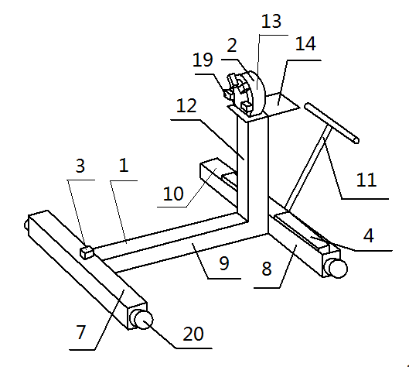
（a）
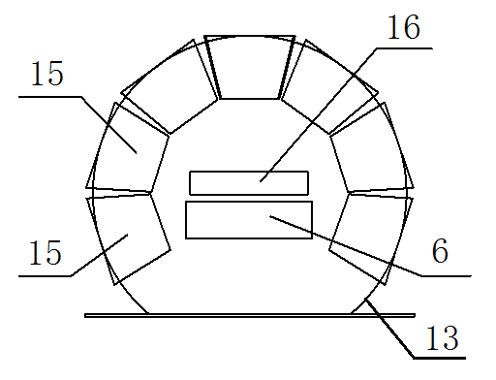
（b）
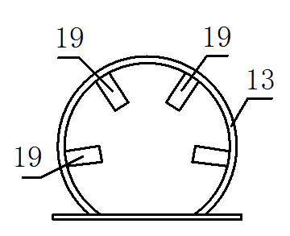
（c）
图 B.0.2 快速检测装备构成图
（1. 行走平台，2. 采集中心，3. 结构光源，4. 电源，5. 编码器，6. 控制卡，7. 前轴，8. 后轴，9. 中梁，10. 凹槽，11. 推行手柄，12. 立柱，13. 支撑架，14. 操作平台，15. 闪光灯，16. 交换机，17. 电脑，19. 工业定焦相机，20. 车轮。）
B.0.3 工作方式
该装置是将前述基本部件组成不同检测需求的完整的检测系统，并且固定安装在能够沿着地铁轨道行走的车载型平台上，通过车载平台的运动激活检测系统完成对两种检测指标的拍摄，配以针对本装置开发专有的处理软件进行表观病害和断面变形的计算和分析。该装置能够极大的加快运营隧道结构病害检测的速度和数据处理速度，解决了人工价差效率低和信息反馈周期长的问题，为隧道结构病害的检测提供新的检测技术，更加有效的保障了隧道运维的决策速度和地铁结构的安全。
对于表观病害检测来说，完成一次拍摄的工作部件包括轨道行走平台1、编码器5、控制卡6、工业定焦相机19、闪光灯15、交换机16和电脑17。轨道行走平台1通过运动带动编码器5电子脉冲，在设定的距离间隔上电子脉冲进入控制卡6激活控制卡中的控制程序，进而激活工业定焦相机19并同步激活闪光灯15进行拍摄，拍摄的图像通过交换机16存入电脑17。
对于断面变形检测来说，完成一次拍摄的工作部件包括轨道行走平台1、编码器5、控制卡6、工业定焦相机19、交换机16和电脑17。轨道行走平台1通过运动带动编码器5电子脉冲，在设定的距离间隔上电子脉冲进入控制卡6激活控制卡中的控制程序，进而激活工业定焦相机19拍摄照射在隧道内壁的结构光源（环形激光带）3。

附录C 钻进时效法快速检测混凝土强度

C.0.1 基本原理
通过考察规定时间内混凝土试样的可钻性，与该类试样在实验室条件下标定的混凝土强度相比较，进而得到混凝土的可钻性与强度之间的关系。该方法利用试验前选定的钻机在混凝土试样上选定测区内进行钻机时效性测定。
认为，当钻机的功率（以钻机转速表示的）、钻杆的质量（以钻头的磨损程度来表示的）、钻杆的直径三个因素是固定的值时，混凝土的可钻性主要取决于混凝土的力学性质。混凝土的强度越高，受混凝土抗力影响钻进阻力或者说混凝土抗力就越高，单位时间内钻进混凝土的深度就越小；混凝土的强度越低，钻进的阻力就越小，单位时间内钻进混凝土的深度就越大。钻机的功率，以钻机每分钟的转数来表示是固定的值，是钻机的基本性能指标之一；合格的钻杆和钻头的材料性质是一定。
C.0.2 装置构成
该技术中包含的设备（见图C.0.2）主要有：钻机3、钻头4、施力架（由连接螺栓1、控制手柄2和后座板6 组成）和外力监控器7（由显示屏10、压力传感器11、保护外壳12和数据采集器13组成）。
外力监控器7由压力传感器11、数据采集器13、液晶显示屏10以及外部保护装置12四个部件构成。压力传感器11是用来监测作用在钻机上的外力；数据采集器13则采集压力传感器信号，并将其转换为压力，在液晶显示屏10上显示出来，并进行数据存储；外部保护装置主要是用来保护内部传感器11和数据采集器13。
钻头4由钻机3的夹具夹紧。外力监控器7与后座板6通过焊接或粘结方式连接在一起，然后在通过连接螺栓1和控制手柄2连接。控制手柄2与钻机4间之间由导槽8提供水平约束，不限制二者之间的竖直位移。通过以上连接方式，各部件形成测试系统。该系统中，钻机3提供钻进动力，并和钻头4共同提供对混凝土试样的钻进。钻进过程中，人所施加在钻机上的外力由外力监控器7传递。同时，由外力监控器7监视并记录测试过程中施加外力的大小，以进行对施加外力的进行控制和转换。
- 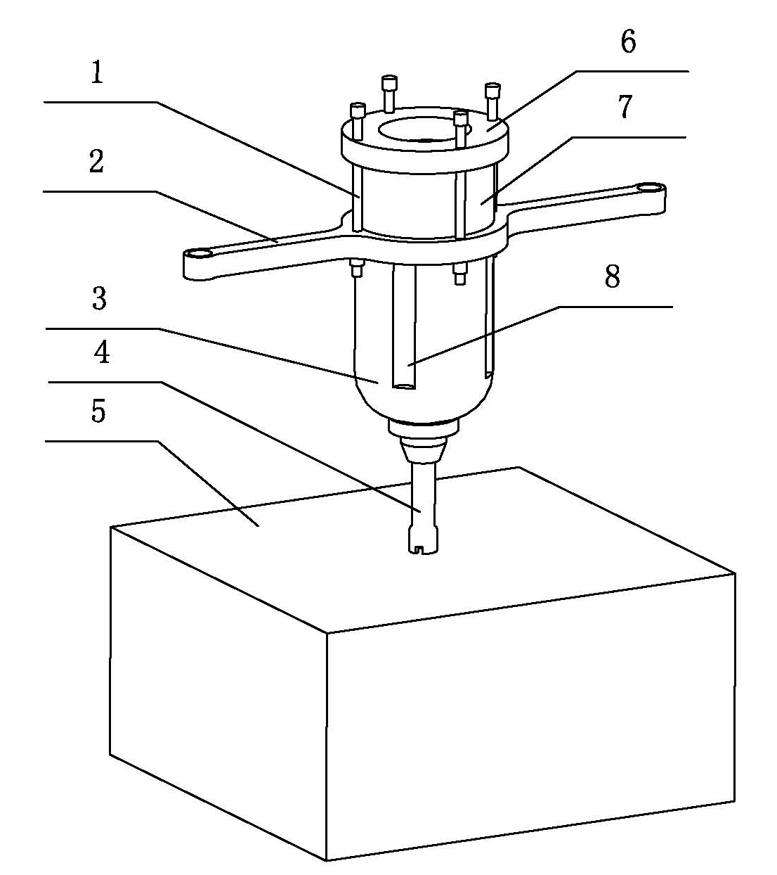
- （a）
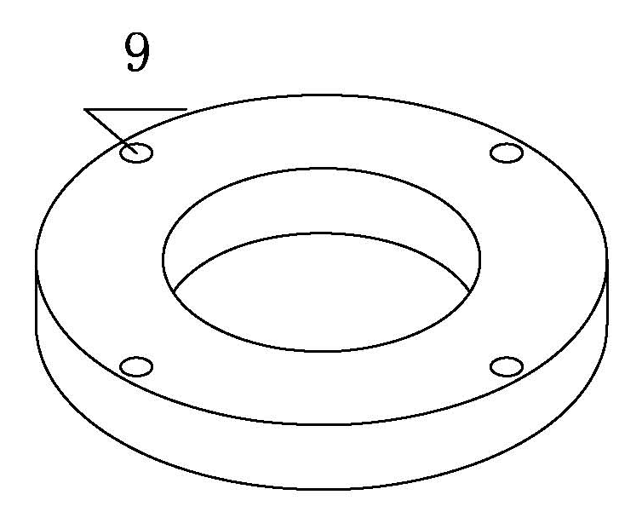 | 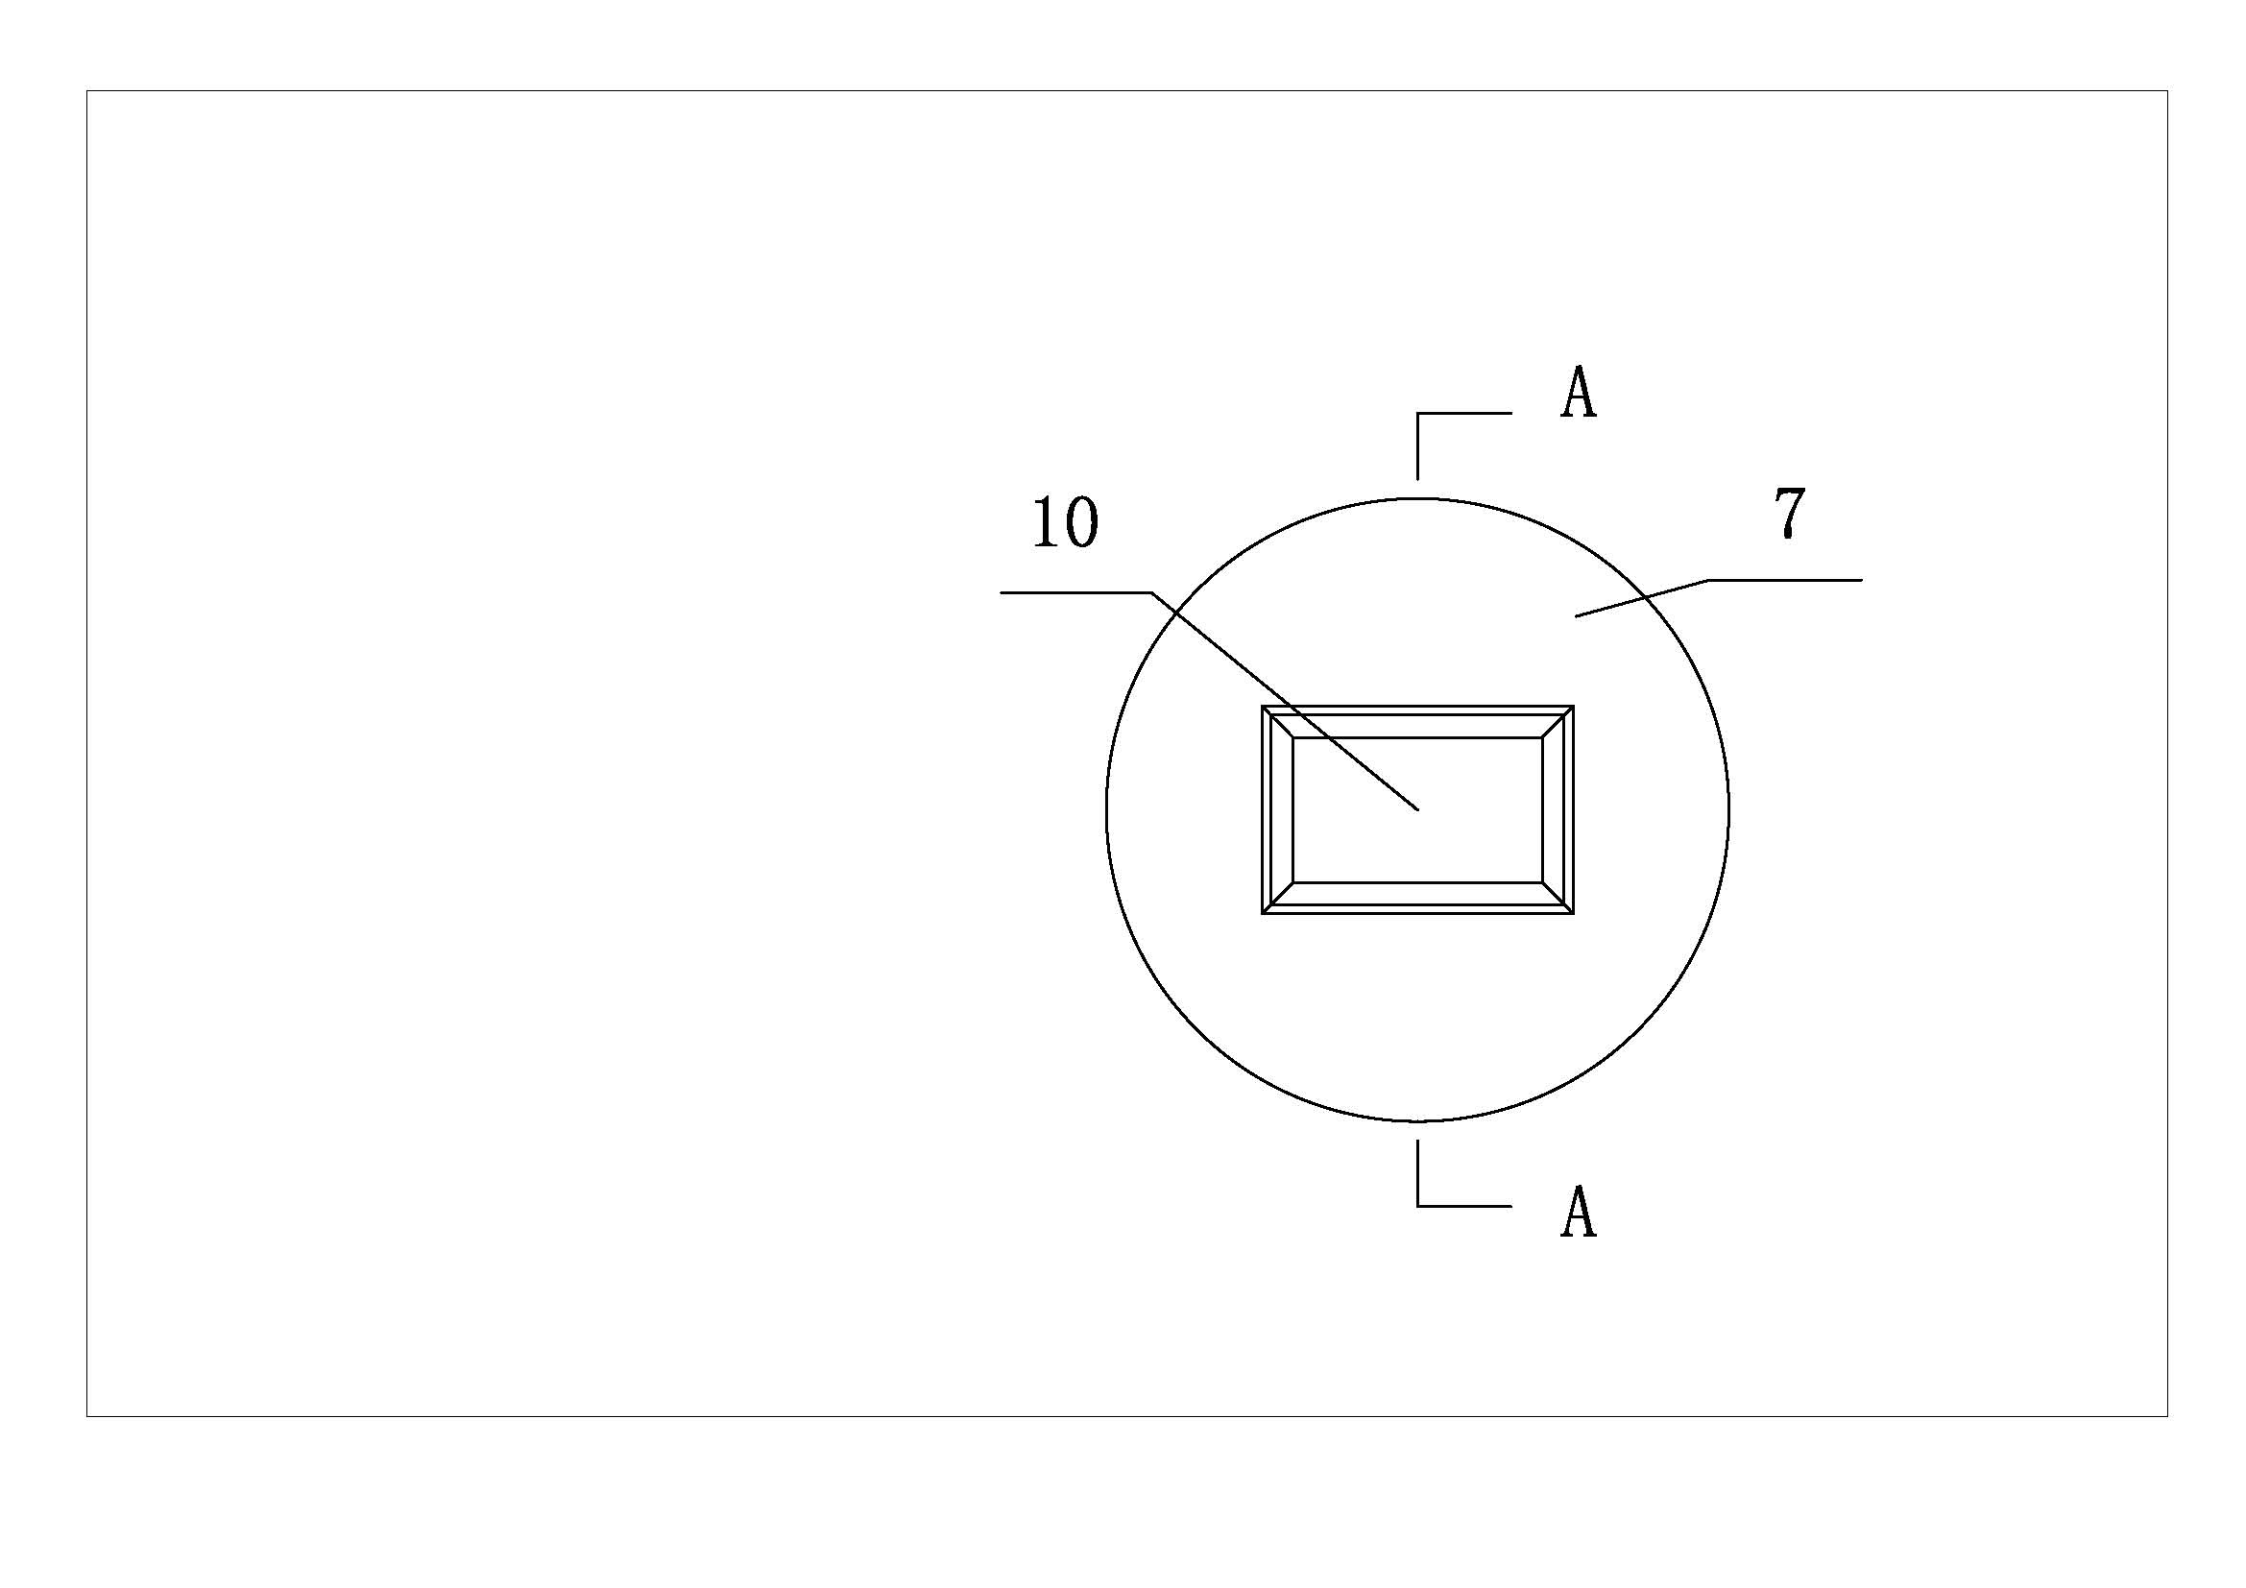 | 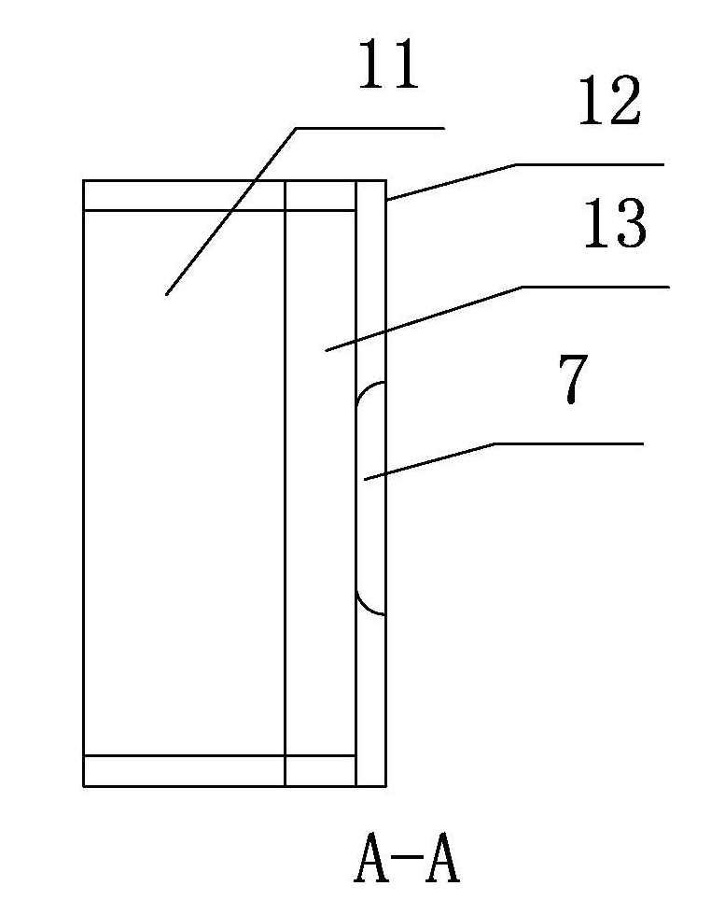
（b） | （c） | （d）
图 C.0.2 快速检测装备构成图
（1. 连接螺栓； 2. 控制手柄；3. 钻机；4. 钻头；5. 混凝土；6. 后座板；7. 外力监控器； 8. 导槽；9．螺栓孔； 10. 显示屏；11．压力传感器；12. 保护外壳；13．数据采集器）

C.0.3 工作方式
具体操作如下：
- 组装检测装置。把传感器11、压力量测仪13、显示屏10连接起来放入保护外壳12中，组成外力监控器7；外力监控器7可以作为固定部件，或者根据需要临时组装；把钻头4、钻机3、控制手柄2、连接螺栓1、外力监控器7按照图1唯一组装方式组装成为检测装置。
- 按照所需检测结构的范围选定测区。本方法适用于单一构件或结构及批量构件或结构（在相同的生产工艺条件下，混凝土强度等级相同，原材料、配合比、成型工艺、养护条件基本一致且龄期相近的同类结构或构件），按批进行检测的构件，抽检数量不得少于同批构件总数的某一比例或某一最小数量。抽检构件时，应随机抽取并使所选构件具有代表性。每一结构或构件测区数不应少于10个，推荐测区数为16个，对某一方向尺寸小于4.5m 且另一方向尺寸小于0.3m 的构件，其测区数量可适当减少，但不应少于5个； 相邻两测区的间距应控制在2m以内，测区离构件端部或施工缝边缘的距离不宜大于0.5m ，且不宜小于0.2m； 测区应选在使回弹仪处于水平方向检测混凝土浇筑侧面。当不能满足这一要求时，可使回弹仪处于非水平方向检测混凝土浇筑侧面、表面或底面； 测区宜选在构件的两个对称可测面上，也可选在一个可测面上，且应均匀分布。在构件的重要部位及薄弱部位必须布置测区，并应避开预埋件。应避开粗骨料，若钻入过程中明显接触到粗骨料，应不计该次测试结果。
- 测区处理。测得碳化深度，将碳化层去除以避免碳化对混凝土强度的影响。亦可钻至平均碳化深度后再开始计时测试。
- 开始测试。将外力施加在控制手柄或者后座板上，钻机在混凝土表面自由旋进，同时对钻头进行浇水冷却处理，以保持钻头的基本性能。外力可以人工提供，保持恒定或在较小的浮动范围内，同时数据采集器将采集外力大小，并得出测试过程中的均值。测试过程中用秒表记录钻机旋进的时间，一般控制在30秒，或采用直接可定时的钻机进行钻进。测试结束后用游标卡尺量测钻机旋入混凝土的深度。在各个测区重复此过程。结构或构件的测区应标有清晰的编号，必要时应在记录纸上描述测区布置示意图和外观质量情况。。
- 测试结果处理。对所测试结构各个测区的数据进行处理，综合考虑结构因素、环境因素、设备因素和环境因素，根据所给公式或直接查表得到各个测区的强度。计算均值时，可去除3个最大值和3个最小值，取剩余10个值的平均值为所测区域的强度。若一个测区的测试值有较大偏移时，可采用同条件试件或钻取混凝土芯样进行修正。
- 将收集到的数值按照固定的方式进行处理并对结构加以修正，最终得到目标结构混凝土的强度值。

附录D 结构构件及连接承载能力核算
D.0.1 结构构件的安全性以其承载能力可靠性表征，采用设计规范给出的承载能力验算方法（半概率方法），或者全概率方法给出构件的承载能力可靠度指标。
D.0.2 结构构件极限状态承载能力的验算，按照式（D.0.2）计算：
（D.0.2）
式中 —— 结构构件的抗力，采用检测的结构几何尺度和物理力学参数计算；
—— 结构构件的作用效应，采用检测所证实的荷载及其组合；
—— 结构重要性系数，主体结构取1.10，附属结构取1.0；
—— 环境条件修正系数，A-C级可取1.0，D-E级取0.9；
—— 构件安全性控制指标。

附录E 结构连接允许变形量参考值
E.0.1 环缝和纵缝，盾构隧道盾构段管片拼装的接缝，允许变形量如下表所示：
接缝类型 | 环缝 |  | 纵缝
接缝类型 | (mm) | (mm) | (mm) | (mm)
允许变形量参考值 | 4～8 | 5～20 | 4～8 | 5～12

E.0.2 变形缝，包括盾构隧道明挖施工形成的接缝、矿山法隧道现浇结构接缝、箱涵顶进隧道预制结构接缝，允许变形量如下表所示：

接缝类型 | 变形缝
接缝类型 | (mm) | (mm)
允许变形量参考值 | 20～30 | 10～15

E.0.3 沉管法隧道GINA橡胶止水带允许变形量$\left[δ\right]$按式（E.0.3）计算：
（E.0.3）
式中 $\left[δ\right]$ —— 压缩富余量；
$δ$ —— GINA压缩量；
—— 定水深下的水密性所需最小压缩量，根据GINA橡胶止水带承受水压查表获得；
—— 长期松弛，约为总压缩量的15%；
—— 安装误差，取10mm；
—— 地震、不均匀沉降等产生的最大允许变形量，一般取10mm；
—— 温度变化产生的收缩位移量。
其中：
—— 混凝土线膨胀系数；
—— 温度变化（℃）；
—— 管节长度（m）；
取沉管GINA橡胶止水带允许变形量的一半为沉管接头允许张开量。

附录F 隧道结构区段相对变形控制指标
F.0.1 本规范中，盾构段及连接通道和明挖段及竖井的横断面相对变形允许值均以表示，盾构段及连接通道和明挖段及竖井的纵断面相对变形允许值均以表示。
F.0.2 盾构段及连接通道横断面的相对变形允许值[]按式（F.0.2）计算：
（F.0.2）
式中 —— 盾构段及连接通道横断面的相对变形允许值，取值范围为3‰～5‰，可根据隧道类型选取；
—— 设计衬砌环外径；
—— 设计衬砌环外径的变化量。
F.0.3 明挖段及竖井横断面的相对变形允许值按式（F.0.3）计算：
（F.0.3）
式中 —— 明挖段及竖井横断面的相对变形允许值，取值范围为2‰～5‰；
—— 横断面上需要核算的构件长度；
—— 横断面上需要核算的构件长度方向一端相对于另外一端的的位移量。
F.0.4 盾构段及连接通道纵断面的相对变形允许值[]按式（F.0.4）计算：
（F.0.4）
式中 —— 盾构段及连接通道纵断面的相对变形允许值，取值范围为1/15000～1/7500，根据隧道类型；
—— 纵向变形曲线对里程的一阶导数；
—— 纵向变形曲线对里程的二阶导数。
纵向变形曲线是指以纵向沉降曲线曲率为自变量（纵轴）、以隧道里程为因变量（横轴），按照三次样条插值的形式绘制而成的沉降曲线曲率与里程之间的函数关系。
F.0.5 明挖段纵断面相对变形允许值[]取值为2‰。
F.0.6 沉管法隧道基础允许沉降量按式（F.0.6）计算：
（F.0.6）
式中 —— 沉管基础允许不均匀沉降量；
—— 沉管接头处允许沉降张开量，一般取10mm；
—— 管节长度（m）；
—— 接头处管节高度（m）。

本规范用词说明
1 对条文执行严格程度的用词，采用一下写法：
- 表示很严格，非这样做不可的用词：
正面词一般采用“必须”，反面词一般采用“严禁”；
- 表示严格，在正常情况下均应这样做的用词：
正面词采用“应”，反面词采用“不应”或“不得”；
- 表示允许稍有选择，在条件许可时首先应这样做的用词：
正面词采用“宜”，反面词采用“不宜”；
表示有选择，在一定条件下可以这样做的用词，采用“可”。
2 本规范中指明应按其他有关标准、规范执行的写法为“应符合……的规范”或“应按……执行”。

引用标准名录
- 《公共场所空气中二氧化碳测定方法》GB/T 18204.24
- 《水电水利工程地质勘察水质分析测试》DL/L 5194
- 《土工试验方法标准》GB/T 50123
- 《地下防水工程质量验收标准》GB 50208
- 《超声法检测混凝土缺陷技术规程》 CECS 21
- 《混凝土中钢筋检测技术规程》JGJT 152
- 《钢结构工程施工质量验收标准》GB 50205
- 《回弹法检测混凝土抗压强度技术规程》JGJ/T 23
- 《后装拔出法检测混凝土强度技术规程》CECS 69-94
- 《水运工程混凝土试验规程》JTJ 270
- 《金属材料 洛氏硬度试验》GB/T 230.1
- 《建筑结构检测技术标准》GB/T 50344
- 《普通混凝土长期性能和耐久性能试验方法标准》GB/T 50082
- 《水工金属结构防腐蚀标准》SL 105
- 《建筑结构检测技术标准》GB/T 50344
- 《工业设备化学清洗中金属腐蚀率及腐蚀总量的测试方法 重量法》GBT 25147
- 《工程结构可靠度设计统一标准》GB 50153
- 《混凝土结构耐久性设计标准》GB/T 50476
- 《建筑结构荷载标准》GB 50009

中国工程建设标准化协会标准

城市交通隧道工程结构检测与
鉴定标准

条文说明

2016

目 次
1 总则 44
3 基本规定 45
3.1 一般规定 45
3.2 鉴定工作程序 45
3.3 结构服役状态等级划分 46
4 隧道结构检查 48
4.1 初步检查 48
4.2 详细检查的工作要求 48
4.3 隧道使用条件检查 48
4.4 隧道结构检查 49
5 隧道结构服役状态鉴定 52
5.1 隧道结构的使用条件核定 52
5.2 构件服役状态等级评定 53
5.3 结构连接服役状态等级评定 53
5.4 结构区段服役状态等级评定 53

Contents
1 General provisions 44
3 Basic requirements 45
3.1 General 45
3.2 Appraisal procedure 45
3.3 Service state of sttructure 46
4 Inspection of tunnel structure 48
4.1 Preliminary inspection 48
4.2 Detail inspection 48
4.3 Inspection of service condition 48
4.4 Structure inspection 49
5 Appraisal of service state 52
5.1 Check of operational conditions 52
5.2 Assessments service state of components 53
5.3 Assessments service state of structural joints 53
5.4 5.4 Service state of structure portion 53

1 总则

1.0.1 目前，国内城市隧道已经构成城市基础设施重要的组成部分，施工方法包括盾构法、沉管法、矿山法、明挖法以及箱涵顶进等。不同隧道施工方法构成了不同类型隧道独特的服役性能特征，掌握这些不同形式隧道结构的服役状态水平，有助于制定经济、合理的隧道维护预算，建立科学的隧道管理工作实施计划，保障城市基础设施的安全运营。
编制组调查发现不同国家对隧道结构检测、评估的要求不尽相同。如美国发布的《高速公路和轨道交通隧道维护与修复手册》和《高速公路和轨道交通隧道检测手册》，确定了“新隧五年，老隧二年”的隧道检测频度；德国规范《街道及道路上的工程建筑-监督与检验》DIN1076中划分了“主要检测、中度检测、简单检测和特别检测”四种隧道检测类别，给出了1年-6年的相应检测频度；日本的隧道维护重在隧道结构的检测和监测，对发现的问题进行归类处置。
本标准的编制正是在对上述研究所形成大量科研成果总结、归纳的基础之上，并逐步完善，最终形成的。

1.0.3 结构的性能指结构满足正常使用和承载的能力。这里，隧道性能主要指隧道结构功能的耐久性、正常使用的适用性、使用期各种设计承载条件下的安全性。隧道结构在使用中的实际性能为其服役状态，状态是一种时间过程的体现。
隧道投入使用时间和使用环境的差异，可能使其维护目标和重点也会发生变化，相应地，隧道结构性能鉴定的工作重点也应有所区分。
国家行业标准规范《公路隧道养护管理技术规范》JTG H12中对隧道土建结构的养护技术管理分为经常检查、定期检查、应急检查和专项检查；上海市颁布《上海市隧道养护技术规程》SZ-43土建结构的养护技术管理分为日常检查、定期检查和特殊检查三种检查频度。本标准中隧道结构定期检查与评价的频度与上述两个文件中的定期检查频度一致。

1.0.4 条文所指的有关标准、规范主要有：《上海市隧道养护技术规程》SZ-43，《公路隧道养护技术规范》JTG H12，《铁路桥隧建筑物劣化评定标准》TB/T 2820.2。

3 基本规定

3.1 一般规定

3.1.1 我国城市隧道建设的历史不长，早期建设的城市隧道没有明确界定设计使用年限，也没有明确的日常养护与维护需要执行的操作规程。由于城市隧道类别广泛，重要隧道主体结构的设计使用年限长达100年以上，而一些短隧道（如地下人行通道）的设计使用年限的要求则不高，因此，使用中的隧道性能是否仍然满足原设计的要求，应当通过检测来评定；此外，一些隧道维修改造的实际操作过程表明，应当定期或者按照预定管理目标进行隧道性能的检测与鉴定。

3.1.2 隧道检查的目的是对隧道结构性能做出评价，性能检查为评定的基础。

3.1.3 使用条件包括隧道结构的使用环境条件和使用荷载条件。

3.1.4 工程结构必须满足的功能要求包括正常使用及设计规定的偶然事件发生时和发生后的安全性，正常使用下的适用性，以及正常维护下的耐久性。
既有结构的安全性是指直接影响人员或财产安全的性能。隧道结构的安全性以其结构及构件的承载能力极限状态评价表征。
结构除了要保证安全外，还要满足适用性的要求，在设计中称为正常使用的极限状态。这种极限状态相应于结构或构件达到正常使用或耐久性的某项规定的限值，它包括构件在正常使用条件下产生过度变形、导致影响正常使用或建筑外观、构件产生裂缝或裂缝发展过宽、在动力荷载作用下结构或构件产生过大的振幅等。

3.1.5 隧道经历火灾、水灾、地震、爆炸与冲击等特殊作用后结构的服役性能鉴定，应设立专项鉴定方案，其中结构性能检查与服役状态评定可以参照本标准执行。

3.2 鉴定工作程序

3.2.2 美国“高速公路和轨道交通隧道检测手册”的检查工作基本上是初步检查，然后直接定性的评定出隧道结构性能状态等级。根据已有研究成果和工作经验，编制组认为不宜在初步检查阶段直接给出隧道结构性能的评定等级，初步检查结果只能作为编制详细检查方案的依据。

3.2.3 隧道工程中大部分为地下隐蔽工程，其调查难度极大，一些部位还不允许采用有破损性的检测方法。因此，需要根据检查要求，制订有针对性的工作大纲。

3.2.4 由于测试操作困难或采样限制，详细检查计划的某些检测和测试项目在实施过程中若出现不能满足预期检查目标的要求，需要适当调整或补充。

3.3 结构服役状态等级划分

3.3.1 《危险房屋鉴定标准》JGJ 125-1999及《工业建筑可靠性鉴定标准》GB 50144-2008。中把建筑结构划分为不同层级的结构单元，分别评定，最后对整个建筑结构做性能鉴定。本标准借鉴上述两个规范的方法。
例如，盾构法隧道结构一般包括盾构段、明挖段、连接通道及竖井等区段，不同功能的隧道包含的结构区段略有差别。
结构构件层次中，结构连接应包括螺栓、结构缝、牛腿、锚板或锚栓等，其中结构缝含以下类型：(1) 矩形隧道节段结构间的结构缝；(2) 盾构法隧道衬砌管片间的纵缝和管片环间的环缝；(3) 附属结构与主体结构之间的连接，如道床与隧道主体结构；(4) 隧道段不同结构之间的连接，如隧道与通风井等间的连接。

3.3.2 美国交通部的“高速公路和轨道交通隧道检测手册”建议划分0～9含十个等级。国内的《危险房屋鉴定标准》JGJ 125-1999及《工业建筑可靠性鉴定标准》GB 50144-2008。中将建筑结构分为A、B、C和D四个等级，在《铁路桥隧建筑物劣化评定标准》TB/T 2820.1-2820.9中将铁路桥隧建筑物劣化程度分为A（AA、A1）、B、C和D四个等级，而在《城市桥梁养护技术规范》CJJ99-2003中将城市桥梁完好状态分为A、B、C、D和E五个等级。
考虑到本标准涉及的盾构法隧道为城市基础设施，这里采用五个等级，其中前三级反映结构的耐久性，第四级反映结构的适用性，第五级反映结构的安全性。
构件及连接a级至e级服役状态相应的维护措施分别为：日常检查、保障结构耐久性的维护、恢复功能水平的维修、构件修复、构件加固或更换。

3.3.3 为直观表达隧道结构区段的服役状态等级，采用5级彩色预警系统。分别用绿、蓝、黄、橙、红5种颜色，代表隧道服役状态退化从低到高的5种程度。

3.3.4 隧道结构整体I级至V级服役状态相应的维护措施分别为：日常维护、日常维修、结构加固或修复、限制通行或局部封闭大修、关闭隧道或作废弃处置。

4 隧道结构检查

4.1 初步检查

4.1.1 资料收集是开展检测鉴定工作的基础，重点在于确定隧道原设计和当前使用条件之间的关系。

4.1.2 现场踏勘的目的是直接获取隧道运营状况，便于详细检查工作大纲的编制。

4.1.3 初步检查报告需要反映资料的完备性、隧道的运营养护状态，以及详细检查需重点关注的工作内容。

4.2 详细检查的工作要求

4.2.1 理论上说，隧道检查范围越大，所获取的信息就越完整。但是，检查整个隧道需要的时间长、工作量大，影响隧道结构性能鉴定的时效性。因此，短隧道可全面检查，长隧道应分段抽样检查。抽样区段如原设计的若干控制断面、设计变更区段、养护过程经常维修区段，以及初步检查报告认定的其他区段。
上海市《道路隧道设计规范》DG/TJ08-2033-2008第4.1.6条给出了隧道长短的划分方式。

4.3 隧道使用条件检查

4.3.1 隧道结构使用条件不仅是结构安全性和适用性关注的要点，也是分析隧道结构耐久性的主要依据。考虑到隧道结构的使用条件及其变化体现在隧道结构的耐久性、适用性、以及安全性的各个功能目标，使用历史的调查应贯穿使用条件调查的各个项目。
隧道物理环境如干湿交替变化不仅影响隧道结构的耐久性，还会使隧道的使用性能（如冷热变化导致结构变形缝的伸缩）或结构间接作用发生变化。因此，调查特定时间或时段温度、湿度、空气流动速度等基本物理参数有助于评价隧道结构的性能及其变化。

4.3.2 化学环境检查主要是为了查明隧道周边岩土体中是否含有隧道结构混凝土、钢筋以及防水材料侵蚀性成分。尤其是CO₂，Cl⁻，SO₄²⁻，化学性质较为活跃，容易造成混凝土碳化、中性化，以及钢筋锈蚀等降低结构性能的侵蚀作用，需要值得特别的重视。根据上海市《岩土工程勘察设计规范》DGJ08-37-2012条文说明12.1.6所述，上海地区大部分土层仅对混凝土有微腐蚀性，但是“在受到强酸强碱污染场地（如化工厂、农药厂、洗涤剂厂等工业废水废渣或从含硫煤渣流出的污染水影响的场地）或垃圾填埋场渗漏液污染场地，对混凝土可能具有腐蚀性或对环境造成污染”，在沿江沿海区域，含盐量高所致，“当长期浸水时，对混凝土中的钢筋有微腐蚀性”或者“对混凝土中的钢筋有弱腐蚀性”。具体可参考上海市《岩土工程勘察设计规范》DGJ08-37-2012的第12章的条文及条文说明。
目前我国还没有制订出CO₂的标准分析方法，推荐的分析方法有非分散红外气体分析仪法、容量滴定法和气相色谱法。现多采用非分散红外线气体分析仪法，此方法的缺点是无法消除CO、碳氢化合物和水气的干扰。

4.3.3 隧道结构的使用荷载与设计荷载往往会有偏差。如：隧道设计交通量的变化、隧道周边工程活动、隧道周围水位变化等均会引起隧道附加荷载的变化，进而引起隧道结构纵横向内力、变形等变化，甚至会引起隧道整体移动，触发安全危机。

4.3.4 隧道结构的使用历史过程中，经常性维护或经历灾害的区段，易藏有内部缺陷。

4.4 隧道结构检查

4.4.1 隧道结构密闭状态检查主要检测隧道结构构件和隧道结构连接部位的渗漏水病害发生的程度，并作为判定隧道结构区段防水性能等级的依据。
从以往的检测工作中发现，隧道结构构件、隧道结构连接和结构防水构造的缺陷所引起的渗漏现象比较普遍，使钢构件锈蚀和混凝土材料性能产生退化，影响隧道结构的服役性能。

4.4.2 隧道结构完整状态检查主要检测构件受损程度，包括构件的表观缺损检测和内部损伤与缺陷检测，检测到的表观缺损以拍照存档，现场检查完成后绘制展开图。
钢或金属结构的细微裂缝可能透光，可以采用肉眼方式检查。这类构件从使用安全性的角度不允许出现任何裂缝。热应力、过载、或安装或碰撞的附加荷载作用会导致钢构件的屈曲或扭曲。
隧道内部的局部结构（如预制混凝土结构或钢结构）的连接处若采用螺栓连接，需检查其是否松动，管片式衬砌隧道则应检查管片间连接螺栓是否缺失。

4.4.3 隧道结构材料基本力学性能检查时现场采用无损、微损测试方式通常只能获得混凝土和钢筋混凝土材料的强度指标，采用取样室内试验方法则可以比较全面地测试这类材料的力学性能指标。
检查时应注意各种检测混凝土力学性能指标的方法所得结果存在差异，并会随使用条件发生变化。除了本标准中推荐使用的回弹法、拔出法和射钉法外，上海市城乡建设和交通委员会重大科研项目“城市隧道结构性能检测评估与维护技术研究”的研究成果“钻进时效法”检测结构混凝土强度也可作为备选方法之一。
钢材和其他金属材料的力学性能稳定，一般不会变化。但是，若结构使用期间经历高温作用，其力学性能指标会产生变异。

4.4.4 隧道结构构件的渗透性包括气体渗透性、液体渗透性、离子渗透性等不同的参数指标。气体渗透性主要与隧道内部环境空气质量的作用相关，现场检测点一般布置在隧道内部的结构表面。液体（水体）渗透性本质上反映隧道外的地下水向隧道内部空间流动的性能，理论上应在隧道外部测试或取样测定，限于隧道养护与安全管理的控制因素，外部检测实际上现有的技术条件无法实施。离子渗透性尚无现场测试方法。

4.4.5 根据已有研究成果和工程经验，盾构法隧道的纵向变形、横向变形以及接缝的张开和错台是反映结构性能的重要指标。上海市《地基基础设计规范》DGJ08-11-2010第12.5.8条、《盾构法隧道施工与验收规范》GB 50446-2008第5.7条、《地下铁道工程施工及验收规范》 GB 50299-1999（2003修订版）第8章中对于上述指标都有规定。
本标准中，断面形状和收敛、管片错台和管片张开的量测可采用图4.4.5-1—4.4.5-4给出的方法。
图4.4.5-1 圆形断面的收敛量测方式
图4.4.5-2 断面形状的测量（多点拟合法）
图4.4.5-3 接缝错台检测
图4.4.5-4 接缝张开检测
本标准中纵向变形的量测采用《上海市隧道养护技术规程》SZ-43中给出的方法。

5 隧道结构服役状态鉴定

5.1 隧道结构的使用条件核定

5.1.1 运营隧道的结构和构件所受到的荷载核查内容包括所受到的永久荷载、可变荷载、偶然荷载以及温度变化和地基变形等间接作用。
永久荷载包括：结构自重；地层压力；上部结构或设施传递的压力；静水压力及浮力；设备重量；侧向地层抗力及地基反力；其它附加应力（如混凝土构件的收缩徐变、使用期的地基变形等）。
可变荷载包括：结构和构件上的动荷载；地面荷载的附加应力（包括移动荷载产生的垂向附加应力和侧向附加应力）；地面移动荷载的附加动应力；运营期间温度变化的附加应力；其它可变荷载（如地表水位变化）。
偶然作用包括：地震作用；其它意外荷载（如爆炸、撞击等）；化学环境作用产生的局部荷载效应（如化学腐蚀的膨胀作用）。
荷载类型及荷载作用的分类可参照《道路隧道设计规范》DG-TJ 08-2033，《上海市地基基础规范》DGJ 08-11、《地铁设计规范》GB 50157以及《建筑结构荷载规范》GB 50009。

5.1.2 《铁路混凝土结构耐久性设计暂行规定》（铁建设[2005]157号）第3.3.1条规定“铁路混凝土结构所处环境类别分为碳化环境、氯盐环境、化学侵蚀环境、冻融破坏环境和磨蚀环境。”但是，《混凝土结构设计规范》GB50010-2002第3.4.1条将混凝土结构的环境类型分为五类。《工业建筑防腐蚀设计规范》GB 50046-95没有对环境划分类别，但是给出了对混凝土、钢筋混凝土和钢材等建筑材料的腐蚀作用程度。国家推荐标准《混凝土结构耐久性设计规范》GB/T 50476-2008第3.2.1条建议“结构所处环境按其对钢筋和混凝土材料的腐蚀机理可分为5类”，并将环境作用程度分A-F六级。本标准中沿用了该分类方法和作用等级确定方法。
在正常大气中CO₂含量为0.03%，道路隧道内空气中的CO₂浓度高于隧道外大气的CO₂浓度，因此本标准中道路隧道内环境作用等级定为一般大气环境类别中的C级。

5.2 构件服役状态等级评定
隧道结构构件服役状态评定是以完整状态、密闭状态和变形状态为主要判定指标。
本标准中完整状态是以结构构件保护层起皮、剥落、是否有可见裂缝及其宽度作为判定依据的。在构件服役状态等级中，上述参与评定的隧道缺损类型以及程度主要参考《危险房屋鉴定标准》JGJ 125-99和《工业建筑可靠性鉴定标准》GB 50144-2008。
《道路隧道设计规范》DG-TJ08-2033-2008和《地铁设计规范》GB50157-2003是通过氯离子渗透系数指标来衡量混凝土的渗透性。但是，该指标无法在现场测试获得，因此规范中不用该指标来衡量混凝土的渗透性。根据相关研究成果，本标准中是采用混凝土的水渗透系数来衡量其渗透性从而表征构件在“a”和“b”级时的密闭状态。随着构件服役性能的劣化则以渗漏水程度作为密闭状态的判定依据。渗漏水等级划分参照《地下工程防水规范》GB50108-2008，并考虑不同环境等级中渗漏水对隧道构件性能的影响。
结构体系中，构件的变形状态影响其适用性能和安全性能，主要用于判定结构构件服役状态的“d级”和“e级”等级。构件变形状态的判定指标主要参考《危险房屋鉴定标准》JGJ 125-99和《工业建筑可靠性鉴定标准》GB 50144-2008。

5.3 结构连接服役状态等级评定
隧道接缝张开量和错台量的指标主要参照上海市《地基基础设计规范》DGJ08-11-2010第12.5.8条、上海市《地铁隧道工程盾构施工技术规范》DG/TJ 08-2041-2008表10.4.3、《地下铁道工程施工及验收规范》GB50299-1999第8.11.5条，《盾构法隧道工程施工与验收规范》GB 50446-2008第19.5章等来确定。
根据现有研究成果和盾构隧道的现场调查结果，隧道接缝张开量和错台量的设计和服役过程中的变化受隧道结构类型、隧道功能、隧道断面尺寸以及设计资料中对隧道变形的要求和许可等因素影响较大，因此本标准根据上海地区盾构法隧道的实际情况，在附录E中给出了不同类型隧道结构接缝允许变形量参考值的取值范围。

5.4 结构区段服役状态等级评定
根据现有研究成果，不同功能的隧道对结构的要求有所差异，不同断面的盾构法隧道其横、纵断面变形指标极限状态对结构的服役性能的影响有较大差异。在本标准附录F中给出了区段相对变形控制指标的计算方法和取值范围。
区段防水性能等级是根据给定区段内隧道渗漏漏水量及面积参照《地下防水工程质量验收规范》GB 50208划分。
2011年，编制组通过上海市科学技术委员会“软土隧道工程运营期结构安全关键技术研究”课题的深入研究工作，完成盾构法隧道结构极限变形试验，完善和充实了隧道结构服役状态指标。

